Progress Report
2025/05/26 Karter Wong
Progress
- Applied the Reverse offset method and adjusted my code to automatically apply it correctly
逆オフセット方式を適用し、それを自動的に正しく適用するようにコードを調整しました
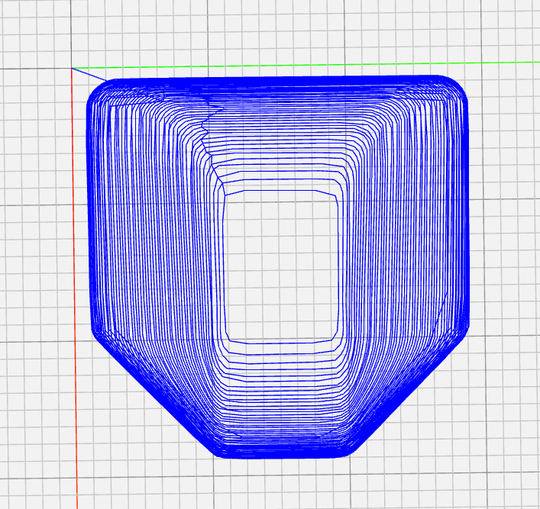
Figure 1. Application of the reverse offset method
図1. 逆オフセット法の適用
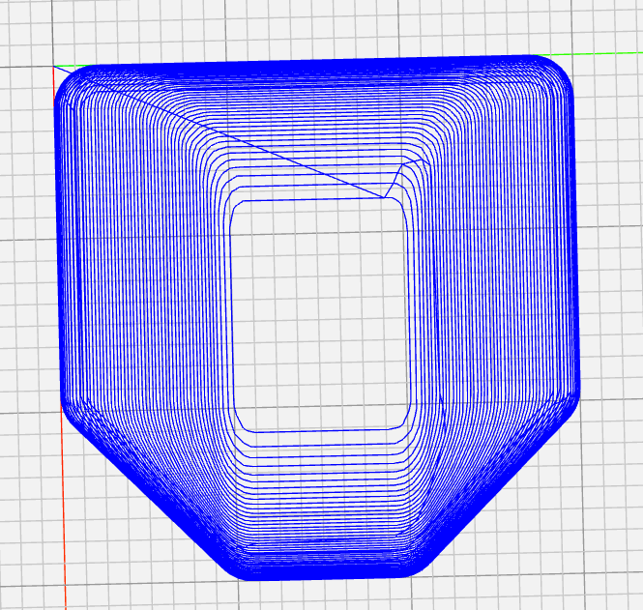
Figure 2. Without the reverse offset method
図2. 逆オフセット法なし
- Changed my Shape so that there is no overhang in the toolpath
ツールパスにオーバーハングがないようにシェイプを変更しました
  - Printed a new mold
新しい金型を印刷しました

Plan
- Do my tests on the nylon material to show that it is possible to manufacture this shape
この形状を製造できることを示すためにナイロン素材でテストを実施します

